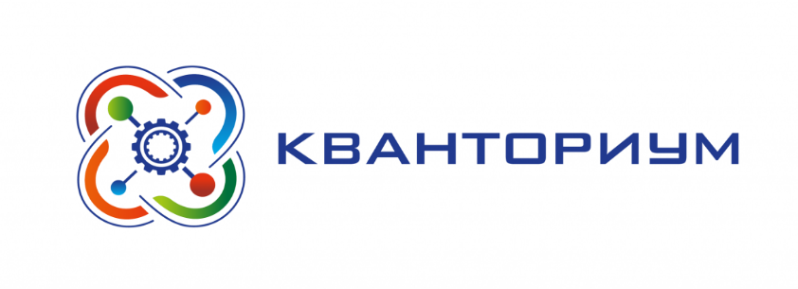

Муниципальное бюджетное общеобразовательное учреждение

«Центр образования № 56»

**ИНФОРМАЦИОННАЯ СПРАВКА**

Детский технопарк «Кванториум», созданный на базе МБОУ ЦО № 56 г. Твери, открыт 12.04.2024г. и функционирует в рамках Федерального проекта «Современная школа» национального проекта «Образование».

Программы, по которым ведется набор в группы внеурочной деятельности и дополнительного образования на 2024-2025 учебный год:

|  |  |  |  |  |
| --- | --- | --- | --- | --- |
| № | Название группы дополнительного образования | Класс | Расписание занятий | |
| День недели | Время |
|  | Робототехника | 5 | вторник | 17.00-17.40 |
|  | 6-7 | вторник | 18:00-18:40 |
|  | 3D-моделирование и прототипирование | 8 | среда | 17.00-17.40 |
|  | 9-10 | среда | 18:00-18.40 |
|  | Юный химик  (химия) | 7 | вторник | 16.00-16.40 |
|  | 8 | четверг | 16.00-16.40 |